4 Mai. 2018
Unfallursache Nummer 1
- 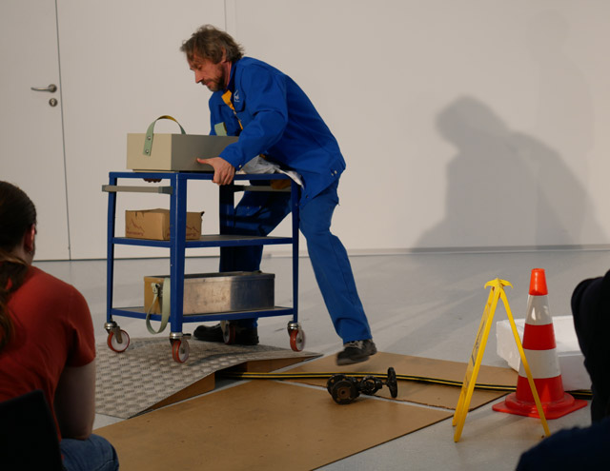
Knuffi bei der Arbeit. Das sieht gar nicht sicher aus!

Theaterstück als Mitarbeiter-Schulung zum Thema Sicherheit.
Von Theresa Knothe
Stolpern und Stürzen steht auf Platz eins der Unfälle in der Schweiz. Roche Basel/Kaiseraugst widerspiegelt das im Kleinen: 35% der Berufsunfälle der ca. 60 Berufsunfälle mit Absenzen, die jährlich gemeldet werden, sind Stolper- und Sturzunfälle. Sie sind weniger harmlos als sie sich anhören. Bei Roche müssen deshalb Mitarbeitende, die in den Energiebetrieben und Werkstätten arbeiten, sich dieser Gefahren bewusst sein und auf das eigene Verhalten sensibilisiert werden. Denn durch die körperliche Arbeit, steigt auch das Verletzungsrisiko.
Das Problem: «Bei Powerpoint-Präsentationen zum Thema Sicherheit schweifen die Mitarbeiter oft ab», so Oliver Plattner, Risk Manager, Energiebetriebe und Werkstätten, Roche Basel/Kaiseraugst, «Darum haben wir uns Gedanken darüber gemacht, wie wir unsere Mitarbeiter zu diesem wichtigen Thema auf unterhaltsame und gleichzeitig nachhaltige Art und Weise schulen können.»
Die unkonventionelle Lösung ist ein interaktives Theaterstück. Dafür wurde das Forumtheater Zürich engagiert. Plattner dazu: «Ein Theaterstück bei der Arbeit erlebt man nicht jeden Tag. Das bleibt mehr im Kopf, vor allem, weil es interaktiv ist, d.h. die Mitarbeitenden können ihre Meinung einbringen oder selbst mitspielen.» Wie das funktioniert?
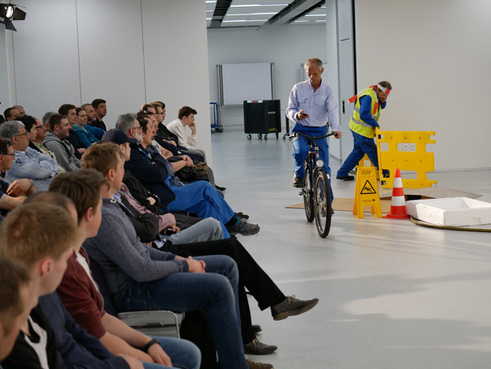
35% der Berufsunfälle der ca. 60 Berufsunfälle mit Absenzen, die jährlich gemeldet werden, sind Stolper- und Sturzunfälle.
Vom Handwerker zum Schauspieler
Das Stück beginnt damit, dass die drei Schauspieler (Peter, Philipp und Knuffi) und der Regisseur Jan Weissenfels Szenen vorspielen, die so auch im Alltag von Roche stattfinden könnten: Peter stolpert über einen Schlauch, der ungesichert auf dem Weg liegt, Philipp hat beim Laufen den Blick aufs Handy gerichtet und strauchelt über ein Werkzeug und Knuffi tritt in eine ungesicherte Grube im dunklen Energieleitungstunnel, bei der der Gitterrost entfernt wurde.
In einem zweiten Durchlauf werden einzelne Szenen nochmal gespielt, jetzt darf das Publikum ungeniert eingreifen. Die Stopp-Rufe folgen schon einige Sekunden nach Beginn der zweiten Runde. «Ich würde erst mal die kaputte Lampe melden, bevor ich anfange zu arbeiten», ruft ein Mitarbeiter den Schauspielern zu, ein anderer wirft ein: «Als Chef würde ich mich anders verhalten.» «Dann kommen Sie doch auf die Bühne und zeigen uns wie», antwortet der Moderator Weissenfels. Und so werden aus Handwerkern im Handumdrehen Schauspieler.
Eine gute Portion Humor darf auch bei einer ernsten Angelegenheit wie der Sicherheit am Arbeitsplatz nicht fehlen. Für viele Lacher sorgen nicht nur die Schauspieler, sondern auch die Mitarbeiter, die tat- und wortkräftig eingreifen. Insgesamt 350 Handwerker wurden so in fünf Aufführungen zum Thema Sicherheit am Arbeitsplatz geschult.
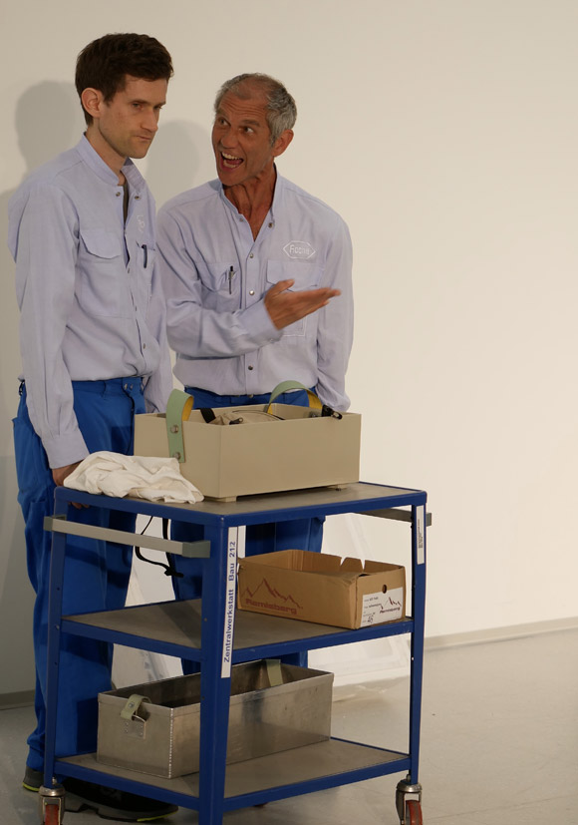
Philip und Peter
Vom Theater ins echte Leben
Plattners erstes Ziel, eine unterhaltsame Form der Mitarbeiter-Schulung, ist erreicht. Den Teilnehmenden hat die neue Art der Schulung gefallen. So zum Beispiel Yavuz Aydin, Sanitärfachmann: «Ich fand die Schulung effizient, weil man selber mitwirken darf und so viel mehr lernt im Vergleich zu einer gewöhnlichen Präsentation.» Maurizio Mentil, Technischer Betreiber/Werkzeugzimmer, schliesst sich dem an: «Wir werden jeden Tag mit exakt den Situationen konfrontiert, die im Stück behandelt wurden. Man weiss eigentlich, wie man sich zu verhalten hat. Aber es hilft die Situationen mal aus Zuschauersicht zu betrachten, man wird sich dann wieder bewusst, was alles passieren kann.»
Peter Steiner, Leiter der Fachstelle Arbeitssicherheit Basel, ist es wichtig, dass die Mitarbeitenden wissen, dass sie bei unsicheren Handlungen und Arbeitsbedingungen jederzeit Stopp sagen können: «Dies ist auch vom Management erwünscht und das Forumtheater ist eine ideale Plattform die Mitarbeitenden daraufhin zu sensibilisieren.»
Ob Plattners zweites Ziel, die Nachhaltigkeit der Schulung, erreicht wird, wird die Zeit und hoffentlich auch der Rückgang an Stolper- und Sturzunfällen zeigen.

